Zabawy logopedyczne dla przedszkolaka

- Ćwicz przed lustrem z mamą lub tatą
https://wordwall.net/pl/resource/2212798/logopedia-%C4%87wiczenia-oddechowo-artykulacyjne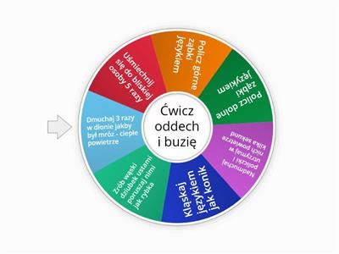
- Utrwalamy głoskę sz w wyrazie.
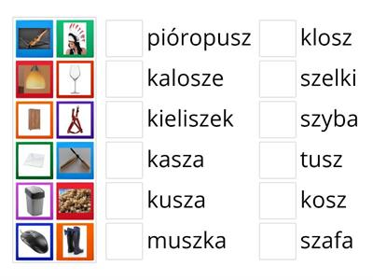
https://wordwall.net/pl/resource/2095614/sz-logopedia

